Matemática 2º medio / Unidad 4 / OA11 / Actividad 1

- En una carrera de Fórmula 1, los autos no parten de la misma línea. Se fija una posición de partida para cada uno, según los resultados del entrenamiento. Una buena posición de partida mejora la posibilidad de ganar la carrera. Los mejores pilotos actuales del torneo, como Vettel, Alonso, Hamilton y Räikönen, siempre luchan por las primeras cuatro posiciones de partida.
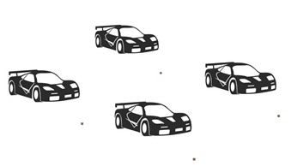
- Determinan sistemáticamente todas las permutaciones de las cuatro posiciones de partida; por ejemplo: la permutación (V, A, H, R) significa primera posición Vettel; segunda posición, Alonso; tercera posición, Hamilton; y cuarta posición, Räikönen.
- Responden cuántas permutaciones habrá si se considera adicionalmente la quinta posición de partida. Explican las respuestas sin mencionar todas las permutaciones.

